ЛАБОРАТОРНА РОБОТА №2
Тема: Метод інтерполяції з використанням інтерполяційних многочленів Ньютона та факторіальних многочленів
Дисципліна: Методи та технології обчислень
Варіант 2: Планування обчислювальних ресурсів (DevOps). Прогнозування навантаження на CPU

Мета роботи
Вивчити метод інтерполяції з використанням інтерполяційних многочленів Ньютона та факторіальних многочленів для довільної конфігурації вузлів. Побудувати модель CPU = f(RPS) для прогнозування навантаження на процесор.
Постановка задачі
У сучасних хмарних інфраструктурах (AWS, Azure, Google Cloud) важливим завданням є планування обчислювальних ресурсів. Одним із ключових показників є завантаження процесора (CPU), яке безпосередньо залежить від рівня навантаження — кількості запитів за секунду (RPS).
На основі історичних даних навантаження:
RPS | CPU (%)
50 | 20
100 | 35
200 | 60
400 | 110
800 | 210

Потрібно:
1. Побудувати модель CPU = f(RPS)
2. Оцінити CPU при 600 RPS
3. Дослідити вплив кількості вузлів на прогноз
Теоретичні відомості
Розділені різниці визначаються рекурентними співвідношеннями. Розділена різниця нульового порядку збігається зі значенням функції: f(xᵢ) = f(xᵢ). Розділена різниця першого порядку:
f(xᵢ, xᵢ₊₁) = [f(xᵢ₊₁) − f(xᵢ)] / (xᵢ₊₁ − xᵢ)
Розділена різниця k-го порядку обчислюється через різниці (k−1)-го порядку:
f(xᵢ, ..., xᵢ₊ₖ) = [f(xᵢ₊₁, ..., xᵢ₊ₖ) − f(xᵢ, ..., xᵢ₊ₖ₋₁)] / (xᵢ₊ₖ − xᵢ)
Інтерполяційний многочлен Ньютона (вперед):
Pₙ(x) = f(x₀) + (x−x₀)·f(x₀,x₁) + (x−x₀)(x−x₁)·f(x₀,x₁,x₂) + ... + (x−x₀)(x−x₁)···(x−xₙ₋₁)·f(x₀,x₁,...,xₙ)
Факторіальні многочлени використовуються для рівновіддалених вузлів. Вводиться нормована змінна t = (x − x₀)/h, де h — крок сітки. Факторіальний ряд:
Pₙ(x) = f₀ + t·Δf₀/1! + t(t−1)·Δ²f₀/2! + ... + t(t−1)···(t−n+1)·Δⁿf₀/n!
де Δᵏf₀ — скінченна різниця k-го порядку.
Хід роботи
1. Зчитування даних з CSV-файлу
Дані зберігаються у файлі data.csv у форматі: RPS, CPU. Зчитування реалізовано за допомогою модуля csv.
def read_data(filename):
x = []
y = []
with open(filename, 'r', newline='') as file:
reader = csv.DictReader(file)
for row in reader:
x.append(float(row['RPS']))
y.append(float(row['CPU']))
return x, y
2. Побудова таблиці розділених різниць
def divided_differences(x, y):
n = len(x)
table = [[0.0] * n for _ in range(n)]
for i in range(n):
table[i][0] = y[i]
for j in range(1, n):
for i in range(n - j):
table[i][j] = (table[i+1][j-1] - table[i][j-1]) / (x[i+j] - x[i])
return table
Результат:
x | f(x) | Δ₁ | Δ₂ | Δ₃ | Δ₄
50 | 20.0000 | 0.300000 | -0.000333 | 0.000001 | -0.000000
100 | 35.0000 | 0.250000 | 0.000000 | 0.000000
200 | 60.0000 | 0.250000 | 0.000000
400 | 110.0000 | 0.250000
800 | 210.0000
3. Інтерполяційний многочлен Ньютона
def newton_interpolation(x_nodes, table, x_val):
n = len(x_nodes)
result = table[0][0]
product = 1.0
for j in range(1, n):
product *= (x_val - x_nodes[j - 1])
result += table[0][j] * product
return result
Прогноз для RPS = 600:
P₄(600) = 170.1587 %
4. Факторіальні многочлени
Для застосування факторіальних многочленів необхідні рівновіддалені вузли. Генеруємо 5 рівновіддалених вузлів на інтервалі [50, 800] і обчислюємо скінченні різниці.
def factorial_polynomial_interpolation(x_nodes, y_nodes, x_val):
n = len(x_nodes)
h = x_nodes[1] - x_nodes[0]
diff_table = finite_differences(y_nodes)
t = (x_val - x_nodes[0]) / h
result = diff_table[0][0]
factorial_product = 1.0
for k in range(1, n):
factorial_product *= (t - (k - 1))
result += diff_table[0][k] * factorial_product / math.factorial(k)
return result
Таблиця скінченних різниць:
y | Δ¹y | Δ²y | Δ³y | Δ⁴y
20.0000 | 48.7765 | -0.4325 | 8.7891 | -37.6674
68.7765 | 48.3440 | 8.3566 | -28.8783
117.1205 | 56.7006 | -20.5218
173.8211 | 36.1789
210.0000

Результат факторіальних многочленів: CPU(600) = 170.1587 %
Різниця між методами: |ΔP| = 0.000000
5. Графік інтерполяції CPU = f(RPS)
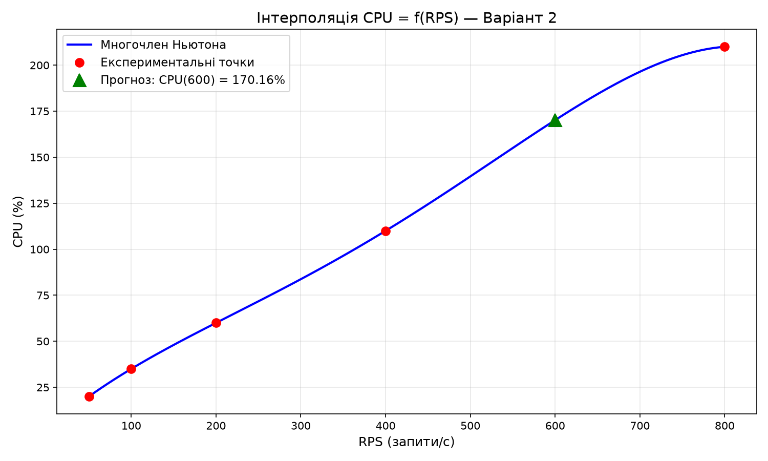
Рис. 1. Інтерполяція CPU = f(RPS) з прогнозом для 600 RPS

Дослідницька частина
1. Дослідження впливу кількості вузлів
Для дослідження точності інтерполяції та ефекту Рунге використовуємо тестову функцію f(x) = 1/(1 + 0.0001·x²) на інтервалі [50, 800]. Порівнюємо інтерполяцію при n = 5, 10 та 20 вузлах.
Кількість вузлів n | Крок h | Макс. похибка
5 | 187.50 | 0.03553705
10 | 83.33 | 0.00985734
20 | 39.47 | 0.00020866

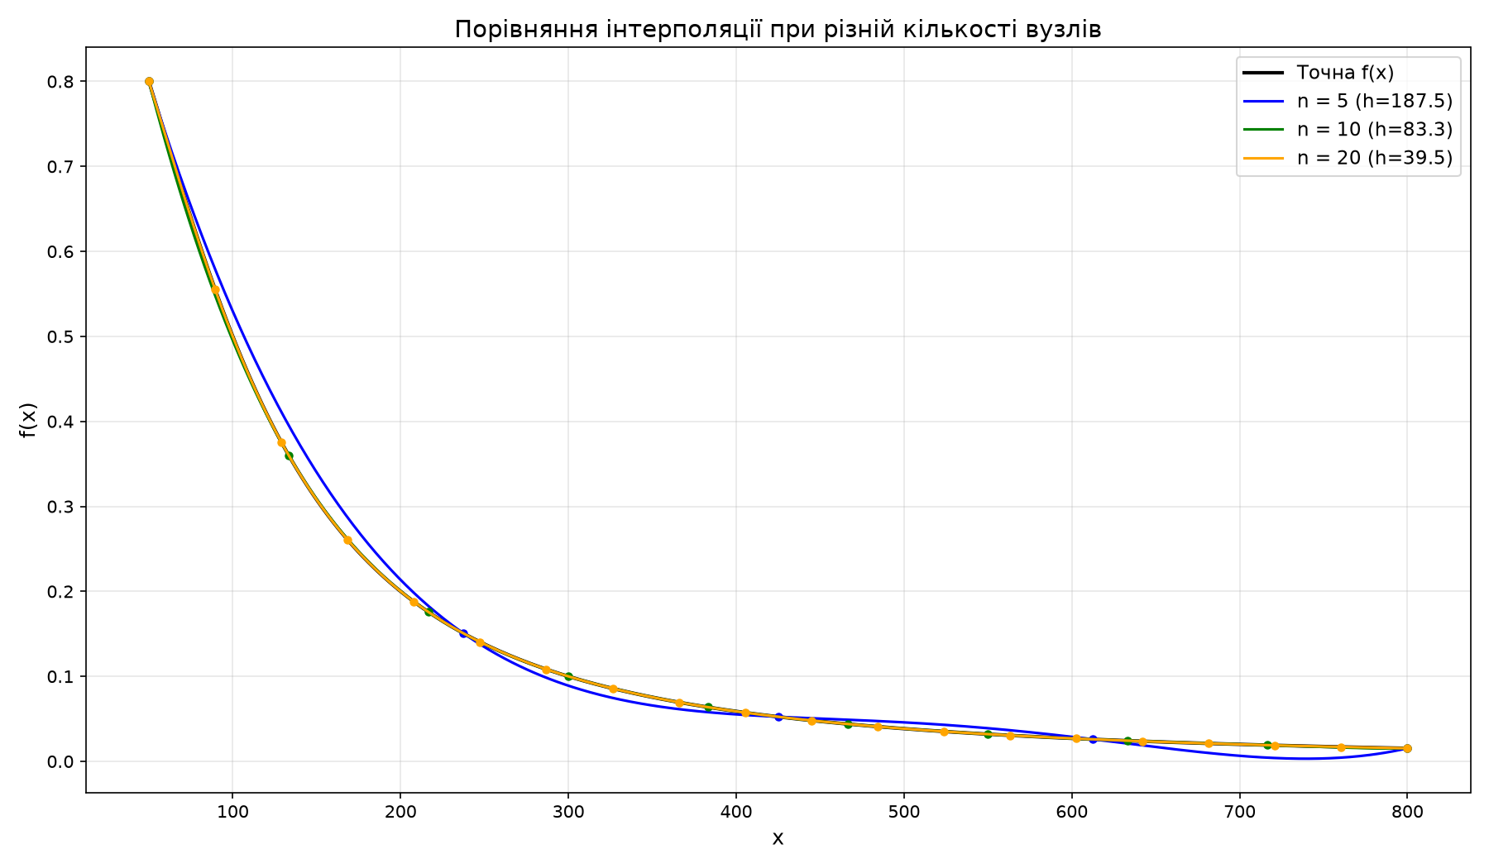
Рис. 2. Порівняння інтерполяції при різній кількості вузлів
2. Графік похибок
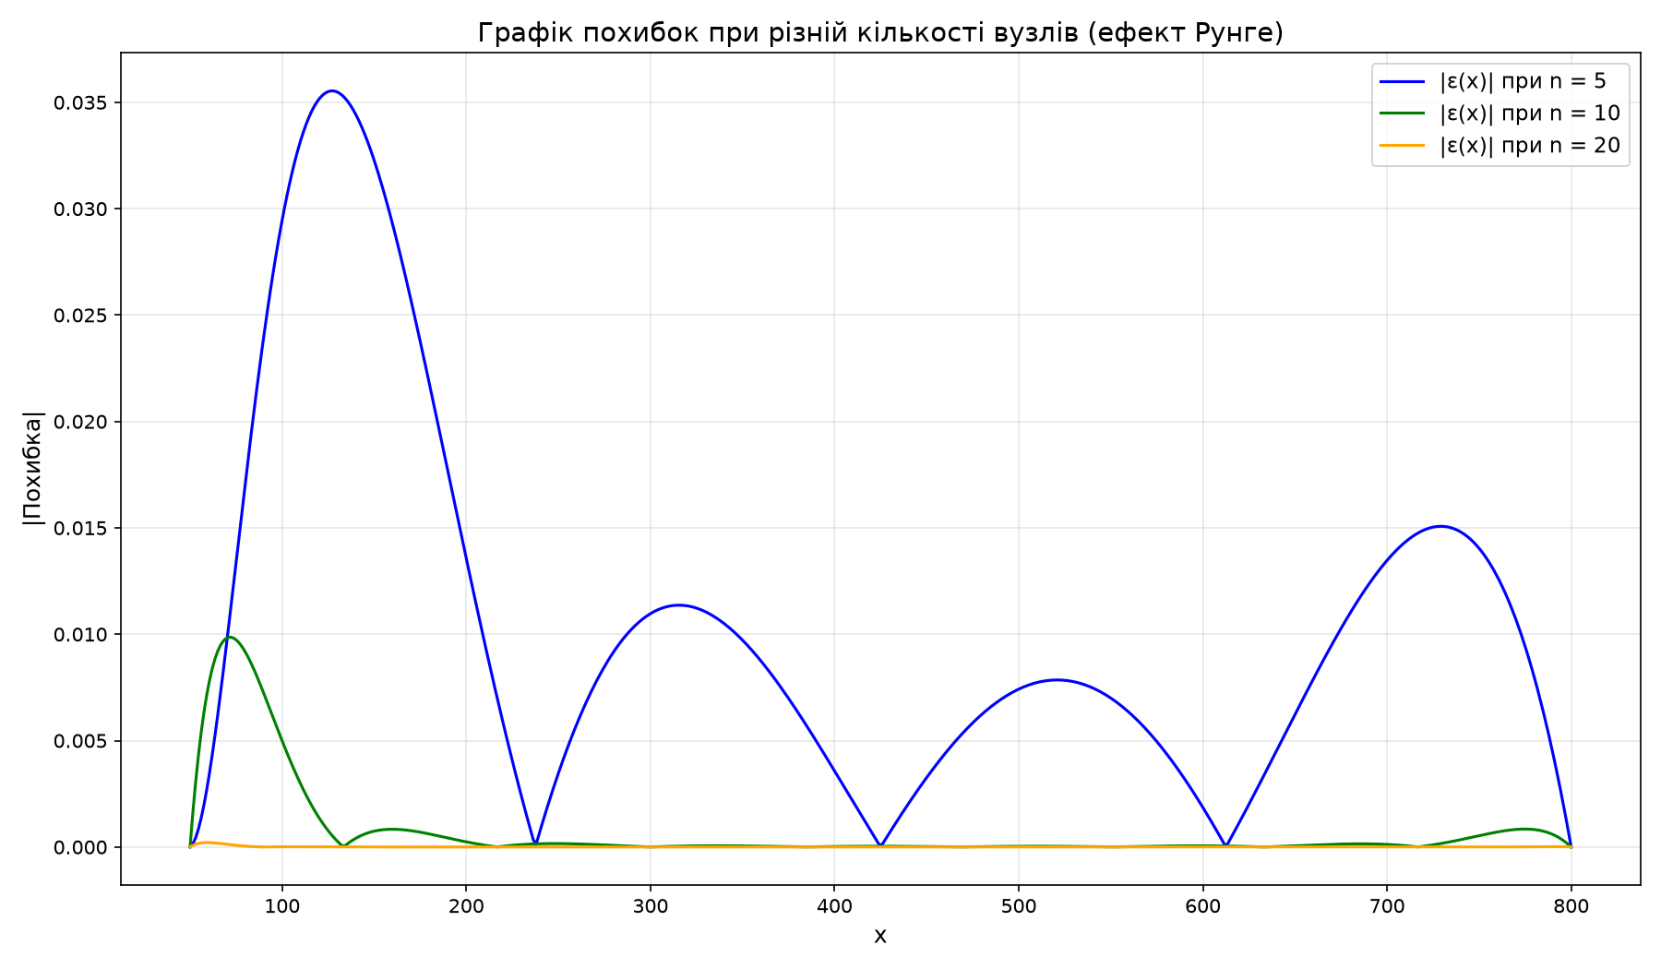
Рис. 3. Графік похибок при різній кількості вузлів
3. Дослідження впливу кроку
Фіксуємо інтервал [50, 800] та змінюємо кількість вузлів, що автоматично змінює крок h:
n | Крок h | Макс. похибка
5 | 187.50 | 0.03553705
8 | 107.14 | 0.01523686
10 | 83.33 | 0.00985734
15 | 53.57 | 0.00019993
20 | 39.47 | 0.00020866

Зі зменшенням кроку похибка зменшується, але при дуже великій кількості вузлів (n ≥ 15–20) похибка стабілізується.
4. Дослідження впливу інтервалу
Фіксуємо крок h = 75 та розширюємо інтервал:
Інтервал | n | Макс. похибка
[50, 800] | 11 | 0.00662811
[-50, 900] | 13 | 0.01199428
[-150, 1000] | 16 | 0.01249847

При розширенні інтервалу з фіксованим кроком похибка зростає, оскільки збільшується степінь полінома.
5. Аналіз ефекту Рунге
Ефект Рунге — це явище зростання похибки інтерполяції на краях інтервалу при збільшенні степеня інтерполяційного полінома з рівновіддаленими вузлами. На графіку нижче видно, що при збільшенні кількості вузлів полінома виникають коливання, особливо помітні на краях інтервалу.
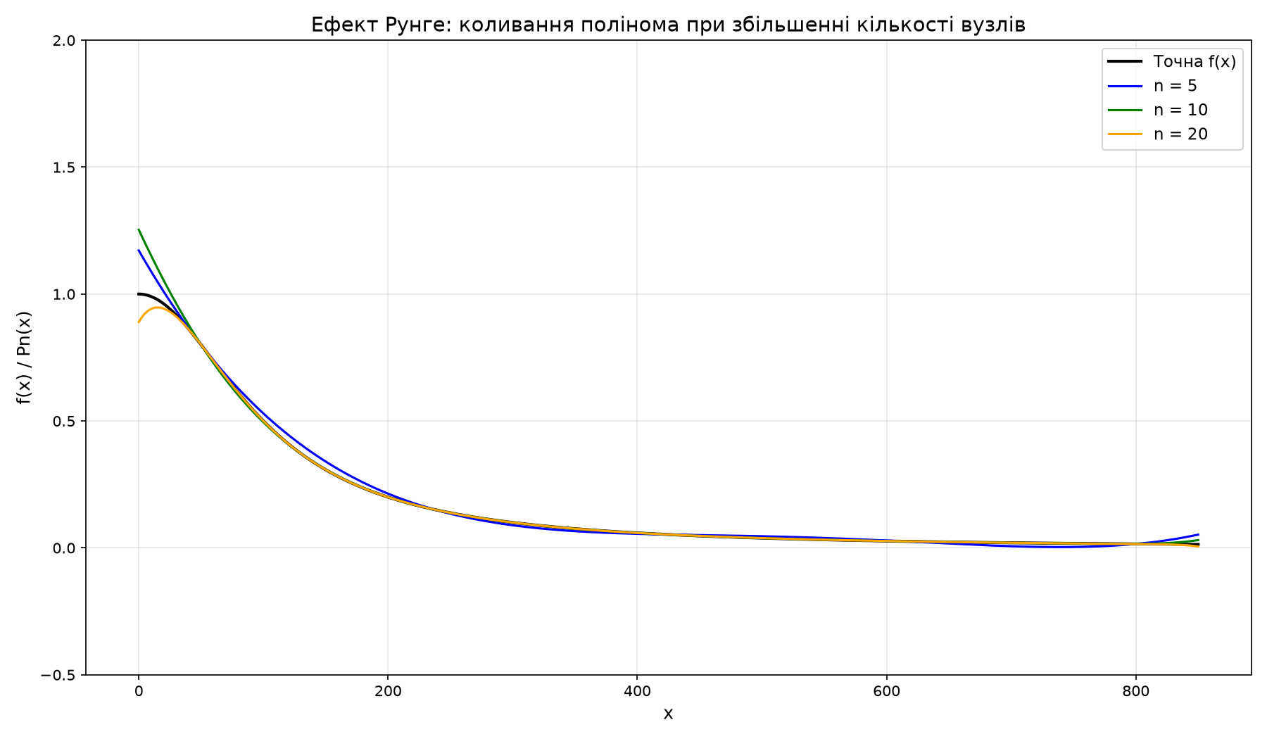
Рис. 4. Ефект Рунге: коливання полінома при збільшенні кількості вузлів
6. Прогноз CPU(600) при різній кількості вузлів
Використання підмножин вихідних даних для прогнозу:
Кількість вузлів | Вузли | CPU(600), %
3 | [50, 100, 200] | 93.3333
4 | [50, 100, 200, 400] | 198.0952
5 | [50, 100, 200, 400, 800] | 170.1587

Прогноз суттєво залежить від кількості використаних вузлів. При малій кількості (n=3) — екстраполяція дає значне заниження. При n=4 — завищення через нестабільність полінома 3-го степеня. При використанні всіх 5 вузлів прогноз найбільш адекватний.

Висновки
1. Побудовано інтерполяційну модель CPU = f(RPS) методами Ньютона та факторіальними многочленами для прогнозування навантаження на процесор у хмарній інфраструктурі.
2. Прогноз навантаження CPU при 600 RPS:
— Многочлен Ньютона: CPU(600) = 170.16%
— Факторіальні многочлени: CPU(600) = 170.16%
Обидва методи дають однаковий результат, що підтверджує коректність реалізації.
3. Досліджено вплив кількості вузлів на точність інтерполяції. При збільшенні кількості рівновіддалених вузлів (n = 5, 10, 20) на фіксованому інтервалі похибка зменшується від 0.0355 до 0.0002.
4. Досліджено вплив кроку: зменшення кроку h покращує точність, але при дуже малих кроках (великій кількості вузлів) похибка стабілізується.
5. Проаналізовано ефект Рунге — при збільшенні степеня полінома з рівновіддаленими вузлами на краях інтервалу виникають коливання, що погіршує точність інтерполяції.
6. Модель є стабільною і адекватною в межах інтервалу вхідних даних [50, 800] RPS та може бути використана для прогнозування навантаження CPU в задачах планування обчислювальних ресурсів.

Відповіді на контрольні питання
1. Що називається інтерполяцією? У чому її відмінність від екстраполяції?
Інтерполяція — це спосіб знаходження проміжних значень функції за відомим дискретним набором значень. При інтерполяції шукане значення x знаходиться всередині інтервалу відомих вузлів [x₀, xₙ]. Екстраполяція — це оцінка значень функції за межами інтервалу відомих даних. Екстраполяція менш надійна, оскільки поведінка функції за межами відомих даних може суттєво відрізнятися.
2. У яких випадках застосовується інтерполяційний многочлен?
Інтерполяційний многочлен застосовується, коли функція задана таблично (набором дискретних значень) і потрібно знайти її значення в проміжних точках; коли аналітичний вираз функції невідомий або надто складний для обчислень; для наближення експериментальних залежностей.
3. Що таке вузли інтерполяції?
Вузли інтерполяції — це точки xᵢ, в яких відомі значення функції f(xᵢ). Інтерполяційний многочлен будується так, щоб проходити через усі вузли, тобто P(xᵢ) = f(xᵢ) для кожного i.
4. Яка максимальна степінь інтерполяційного многочлена при n+1 вузлах?
При n+1 вузлах інтерполяції максимальна степінь інтерполяційного многочлена дорівнює n. Через n+1 точку можна провести єдиний многочлен степеня не вище n.
5. У чому полягає метод Ньютона?
Метод Ньютона — це спосіб побудови інтерполяційного многочлена з використанням розділених різниць. Многочлен записується у вигляді суми добутків розділених різниць на відповідні множники (x−x₀), (x−x₀)(x−x₁), тощо. Це дозволяє послідовно додавати нові вузли без перерахунку всього многочлена.
6. Що таке розділена різниця нульового, першого та вищих порядків?
Розділена різниця нульового порядку: f(xᵢ) = f(xᵢ) — просто значення функції. Першого порядку: f(xᵢ,xᵢ₊₁) = [f(xᵢ₊₁)−f(xᵢ)]/(xᵢ₊₁−xᵢ). Вищих порядків обчислюються рекурентно через різниці попереднього порядку.
7. Як формується таблиця розділених різниць?
Таблиця формується стовпець за стовпцем: перший стовпець — значення функції; другий — розділені різниці першого порядку; третій — другого порядку і так далі. Кожна наступна різниця обчислюється як відношення різниці двох сусідніх різниць попереднього порядку до різниці відповідних вузлів.
8. Запишіть загальний вигляд інтерполяційного многочлена Ньютона.
Pₙ(x) = f(x₀) + (x−x₀)·f(x₀,x₁) + (x−x₀)(x−x₁)·f(x₀,x₁,x₂) + ... + (x−x₀)(x−x₁)···(x−xₙ₋₁)·f(x₀,x₁,...,xₙ)
9. Які переваги має форма Ньютона порівняно з формою Лагранжа?
Форма Ньютона дозволяє легко додавати нові вузли — достатньо обчислити нові розділені різниці та додати один новий доданок. У формі Лагранжа при додаванні вузла потрібно перераховувати весь многочлен. Також форма Ньютона ефективніша з обчислювальної точки зору.
10. Чому форма Ньютона зручна при додаванні нових вузлів?
Тому що кожен наступний доданок у формулі Ньютона містить нову розділену різницю і не впливає на попередні доданки. При додаванні (n+1)-го вузла достатньо обчислити одну нову розділену різницю та додати один доданок.
11. Які основні етапи обчислення факторіальних многочленів?
Основні етапи: 1) перехід до рівновіддалених вузлів; 2) обчислення скінченних різниць Δᵏf₀; 3) обчислення нормованої змінної t = (x−x₀)/h; 4) побудова факторіального ряду за формулою з використанням факторіалів.
12. У чому різниця між факторіальними многочленами та многочленами Ньютона?
Многочлен Ньютона використовує розділені різниці та працює з довільними вузлами. Факторіальні многочлени використовують скінченні різниці і вимагають рівновіддалених вузлів. Обидва методи дають однаковий результат, але факторіальна форма простіша для обчислень при рівновіддалених вузлах.

